Содержание Введение
- Географическая характеристика реки Ясени.
- Органический мир реки Ясени.

- Растительный мир.
- Животный мир.
3. Воздействие человека на реку Ясени.
- Из истории станицы.
- Современное воздействие населения станицы Новощербиновской на реку
Ясени.

- Методика химического анализа воды реки Ясени.
  - Результаты химического анализа воды реки Ясени.

Заключение
Приложение
Список используемой литературы

АННОТАЦИЯ
«Вода - это кровь ландшафта»,- утверждал известный географ А.А. Борзов. Вода - основа всех жизненных процессов, происходящих на Земле, Водные объекты природы - реки, являются одним из самых больших богатств нашей страны. Неоценимо велико значение рек в природном ландшафте, в народном хозяйстве, в жизни нашего общества.
Нельзя не учитывать и эстетическую ценность рек. Они украшают ландшафт, доставляя радость человеку. Как приятно посидеть на берегу реки, полюбоваться ее течением, искупаться в жаркий день, поудить рыбу, побродить по долине.
К сожалению, в последнее время, имеет место недостаточно бережное отношение к рекам.
Описанию хозяйственного значения реки Ясени, воздействия на нее человека посвящена эта работа.
Цель работы:
Оценка качества поверхностных вод ст. Новощербиновской, степень и источники загрязнения реки Ясени .
Для выполнения этих целей необходимо решить следующие задачи:
а) дать физико-географическую характеристику р. Ясени, описать ее
органический мир;
б) выявить значение реки для жителей станицы Новощербиновской;
в) оценить с помощью физико-химических методов содержание в воде
наиболее распространенных загрязнителей природно-антропогенного
происхождения, соотнести эти значения с предельно допустимыми
концентрациями (ПДК),
В данной работе определены следующие показатели:
а) температура воды р. Ясени;
б) прозрачность воды;
в) запах воды;
г) содержание органических веществ в воде (окисляемость воды);
д) наличие сульфатов;
е) наличие хлоридов;
ж) наличие взвешенных нерастворенных веществ

Введение
«Вода - это кровь ландшафта», утверждал известный географ А.А. Борзов. Вода-основа всех жизненных процессов, происходящих на Земле. Водные объекты природы- реки, являются одним из самых больших богатств нашей страны. Неоценимо велико значение рек в природном ландшафте, в народном хозяйстве, в жизни нашего общества.
Нельзя не учитывать и эстетическую ценность рек. Они украшают ландшафт, доставляя радость человеку. Как приятно посидеть на берегу реки, полюбоваться ее течением, искупаться в жаркий день, поудить рыбу, побродить по долине.
К сожалению, в последнее время, имеет место недостаточно бережное отношение к рекам.
Описанию хозяйственного значения реки Ясени, воздействия на нее человека посвящена эта работа. Цель работы: оценка качества поверхностных вод ст. Новощербиновской, степень и источники загрязнения реки Ясени.
Для выполнения этих целей необходимо было решить следующие задачи:
а) дать физико- географическую характеристику р. Ясени;
б) выявить значение реки для жителей станицы Новощербиновской;
в) оценить с помощью физико-химических методов содержание в воде наиболее
распространенных загрязнителей природно- антропогенного происхождения,
соотнести эти значения с предельно допустимыми концентрациями (ПДК).
г) привлечь внимание всех жителей ст. Новощербиновской к сохранению и
спасению р. Ясени.
д) развитие творческой и поисково- исследовательской деятельности учащихся.
Воспитание эмоционального отношения учащихся к окружающему миру.
В данной работе определены следующие показателе
а) температура воды р. Ясени;
б) прозрачность воды;
в) запах воды;
г) наличие сульфатов;
д) содержание органических веществ в воде (окисляемость воды);
е) наличие хлоридов;
ж) определение РН воды.

- Физико – географическая характеристика реки Ясени.

Река Ясени протекает на севере Краснодарского края, являясь типично степной рекой. Щербиновский район река пересекает на юге.
Река Ясени берет начало в 12 км от станицы Староминской из небольшого родника. Верховье реки пересечено оврагами и балками, которые становятся более отлогими к среднему течению и совсем выровненными к устью реки, Течет па юго-запад и сбрасывает свои воды в плавни вблизи озера Ханское, Длина реки 74 км. (рис. 1) Площадь бассейна 596 кв. км. Река Ясени имеет неглубокую долину. Обладает спокойным течением, так как имеет незначительный уклон. Падение реки на один километр длина составляет 40-50 см - равнинная река. Глубина реки 2-3 метра,
Питание реки в основном от атмосферных осадков в виде дождя и снега, частично грунтовое, но русло сильно заилено, и приток грунтовых вод затруднен, Половодье наблюдается в весеннее время.
Зимой река замерзает на 2-3 месяца. Но продолжительность ледостава значительно колеблется в зависимости от особенностей температурного режима зимы в разные годы. Часто ледоход не наблюдается, и лед тает на месте. В некоторых местах река перегорожена дамбами и плотинами. Вода в реке содержит большое количество солей, отличается плохим вкусом.
Берега - реки пологие, иногда, в некоторых частях реки они крутые с высотой 1,5 - 2 м. Дно в основном илистое, некоторых частях реки каменистое и песчаное.

2. Органический мир реки Ясени.
2.1 Растительный мир
Река Ясени - типичная стенная река северной части Краснодарского края: раздельная дамбами на отдельные пруды, поэтому течения в ней нет. Берега реки все больше и больше зарастают водными растениями. Зеленые заросли образует здесь тростник обыкновенный - крупное травянистое многолетнее растение из злаков. Во время цветения он развивает пышную метелку. Много рогоза широколиственного, его все знают по широким плоским листьям и темно -коричневым бархатистым початкам с пестичными и тычиночными цветками. Рогоз часто неправильно называют тростником или камышом. Камыша здесь тоже много, особенно в воде. Это растение из семейства осоковых, к этому семейству относятся в сами осоки. Они встречаются здесь по топкому берегу в виде кочек. Это осока острая и осока воздушная. Здесь же растут частуха подорожная, стрелолист обыкновенный, сусак зонтичный, водокрас лягушачий, кое - где можно встретить белокрыльник болотный, он выделяется белым «крылом», окружающим печаток, в который собраны мелкие цветки без околоцветника. Плоды - ярко красные ягоды -образуют соплодие. Для людей и скота плоды очень ядовиты.
"Иногда поверхность воды у берега, среди кочек бывает покрыта зеленой пленкой из ряски. Это распространенное и очень оригинальное плавающее растение. Если вынуть из 'воды несколько округлых листовидных пластинок - они уместятся на ногте пальца, 'Каждая такая пластинка представляет упрощенный стебелек, от основания которого отходит по одному корешку - это ряска малая, Ряски очень редко цветут. Размножение у них вегетативное. Несколько лет назад ряску можно было встретить на поверхности воды реки Ясени в пределах станицы Новощербиновской. Сейчас это редкость. Ряску здесь уничтожили, вылавливая сачками на корм животным: уткам, свиньям,
Кроме ряски в воде можно встретить рдесты курчавый и плавающий, элодею канадскую, нитчатые водоросли. Водные и прибрежно-водные растения имеют большое значение для жизни реки: они участвуют в улучшении газового режима воды, очищают от загрязнения. Многие растения, такие как камыш, тростник, рогоз, отличаясь быстрым ростом и энергичным обменом веществ, являются отличными биофильтрами.
Кроме того, эти растения служат пищей для водных животных, водоплавающих птиц и создают им условия для размножения, гнездования.
Однако чрезмерное развитие течение в реке оказывает отрицательное влияние, ухудшая гидрохимический режим реки, что ведет к заболачиванию берегов.

2.2. Животный мир реки Ясени.
Животный мир реки Ясени и прибрежной зоны представлен как водными, так и сухопутными животными.
Ихтиофауна представлена видам, обитающими в стоячей воде, такими как сазан, кари, карась, линь, лещ, плотва, красноперка. Из хищных обитают окунь, судак.
Несколько лет назад в пруды были запущены мальки растительноядных рыб: толстолобика и белого амура с целью очистки от растительности. Основная ценность этих рыб состоит в том, что они могут дать дополнительное количество продукции за счет более полного использования естественных кормовых ресурсов Белый амур и толстолобик очень быстро набирают вес, очищая водоемы от водорослей и водной растительности, спасая реку от заболачивания.
Достаточно разнообразен здесь мир пернатых- На мелководьях можно встретить белую и серую цаплю, несколько видов уток: кряквы, глинистые, нырки, чарки –трескунки. В зарослях тростника, камыша обитает выпь, Ночью она ловит рыбу, лягушат, водяных жуков, а днем стоит в зарослях на одной ноге, вытянув шею. и ждет ночи. Местное население называет ее иногда «водяным быком» из-за характерной весенней «песни»,
В зарослях тростника, над водой устраивают свои гнезда камышовки, синицы - ремезы.
Осенью на зеркальную гладь Ясеней опускаются на отдых стаи диких гусей, лебедей, в иные зимы лебеди остаются зимовать.
До недавнего времени в нашей реке водилось много речных раков, но всвязи с тем, что в реку стекает вода с полей с большим содержанием ядохимикатов, удобрений, их количество резко уменьшилось,
В водах реки обитают водяные ужи, лягушки, водяные крысы, черепахи Из млекопитающих в прибрежных зарослях можно встретить диких кабанов, енотовидную собаку.

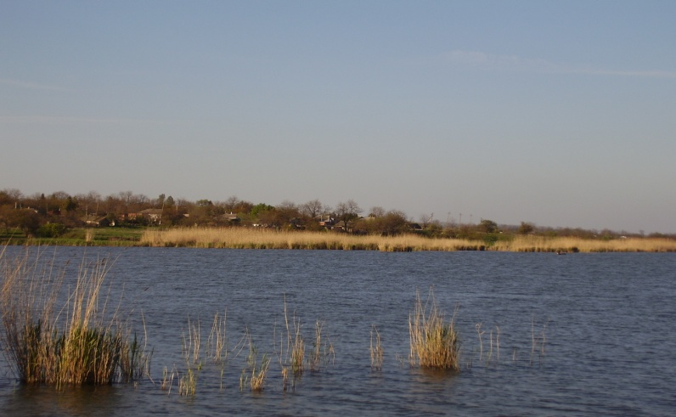

3. Воздействие человека на реку Ясени.
3.1. И истории станицы.
Исторически так сложилось, что человек строил свои жилища рядом с водоемами, по берегам рек, озер, морей, ведь они давали человеку воду, пищу, были быстрым и дешевым транспортом.
Первая партия жителей станицы Новощербиновской решила основать новое поселение на правом берегу р. Ясени. Правда, первые землянки были вырыты далеко от того места, где сейчас находится Новощербиновская, Но в дождливые осень и зиму землянки заливались и затапливались речной водой. Тогда-то переселенцы и решили выбрать себе новое место жительства по выше.
Хотя казаки Новощербиновской были далеко от моря и Ейского лимана, рыбацкий дух не давал им покоя. В создаваемых ставках путем строительства земельных дамб через p, .Ясени задерживалась весенняя талая вода с определенной глубиной, Частью стараниями самих казаков, частью милостью природы в этих запрудках разводилось довольно много рыбы: сазана, карася, красноперки, верхоплавки, а также раков. Ловлей рыбы занимались все желающие. Весной, летом и осенью - неводами, удочками, вентерями, зимой— камышовыми коктами. Однако неписаный закон был для всех одинаков: во время весеннего нереста рыбу не брать до того, как она отмечет икру, И этот закон соблюдался свято. За нарушение-, помимо того, что незадачливый рыболов лишался снастей, его прилюдно пороли в назидание другим. Оттого и не переводилась всякая рыба в тихой речке Ясени, нравом своим похожей на ласковую и добрую мать, щедро одаривающую благоразумных рыбарей, которые заботились о будущем.
Речка Ясени принадлежала всему станичному обществу. Она не только кормила - поила, но и одевала, обогревала. Как только наступал ледостав, стар и мал шли на реку на доставшиеся по дележу ланки на заготовку камыша. Ежегодно на станичном сходе всем миром распределялись своего рода наделы речных -угодий в тех местах, где буйствовали камыши.
Камыши валили одним днем разом всей станицей, когда все у всех на виду и словчить никак нельзя было.
Скошенный камыш тут же сортировался, прежде чем его связывали в кули: что потолще и покрепче - пойдет на изгородь, потоньше да помельче - на крыши хат, сараев, конюшен, помятый да поломанный - на топку. От камыша жара много, а мусора в хате меньше, чем от соломы и куранды.
Толстый и высокий камыш имел еще одно неоценимое свойство: он шел на строительство саманных хат или других капитальных сооружений в хозяйств. (Игнатенко В.П., «Сказание о земле казачьей»)

3.2. Современное воздействие населения ст. Новощербиновской на реку Ясени.

Современное воздействие населения ст. Новощербиновской на реку Ясени имеет несколько сторон:
- Сельскохозяйственная деятельность человека;
2. Развитие товарного рыболовства;
3. Бытовая деятельность жителей станицы на воды реки и прибрежную зону.
Основной отраслью сельского хозяйства колхозов (СПК), на территории которых протекает р. Ясени, является растениеводство. Кроме этого в хозяйствах развивается животноводство - выращивание молодняка, мелочно-товарное животноводство, некоторые животноводческие фермы располагаются в непосредственной близости от реки Ясени. Бывают случаи, когда навозная жижа стекает в реку.
Выпас скота по склонам и берегам реки Ясени приводит уничтожению растительного покрова, который регулирует речной сток.
При выращивании с/х растений колхозы и фермеры вносят удобрения и ядохимикаты, которые, в конечном счете, накапливаются в почве. Так, например, потребность растений в азоте наибольшая, но он накапливается в почве в виде нитратов. Эта форма азота очень подвижна, легко смывается с поверхности почвы, попадая в грунтовые воды и водоемы.
Механическое воздействие - это наиболее сильная антропогенная нагрузка, представленная распашкой почв. Распаханность полей в пределах долины р. Ясени велика. Это приводит к снижению облесенности сельхозугодий, развитию водной и ветровой эрозии и, в конечном счете, к заилению реки, ее загрязнению.
Чтобы повысить урожайность с/х культур, в зимнее время на полях производят снегозадержание. Влага остается на полях, не происходит стока воды в р. Ясени, уровень воды понижается. Летом отдельные участки реки сильно мелеют.
В последнее время возросло товарное рабохозяйственное значение реки Ясени. Так, например, в 2004 году на заседании конкурсной комиссии Рыбохозяйственвого совета края рассматривался вопрос о выделении лицензии на водопользование частью реки Ясени предпринимателю Письменной Е,В, проживающий в ст.Новощербиновской. Эта лицензия позволит этому предпринимателю на законных основаниях заниматься товарным рыбоводством. Предприятие по выращиванию рыбы будет размещаться в северо-восточной части реки Ясени, в 2 км от станицы Новощербиновской. В этом месте земляной дамбой отделена часть реки. Предпринимателем закупаются мальки в рыбных хозяйствах Краснодарского края. Планируется выращивать карпа, толстолобика, амура и другие промысловые породы рыб. В период с 2004 по 2007 годы еще несколько предпринимателей получили в аренду участки реки.
Река Ясени – это «кормилица и поилица» жителей станицы Новощербиновской. Но сами станичники сильно загрязняют реку и прибрежную зону.
Вдоль берегов, в камышах огромные несанкционированные свалки мусора, бытовых отходов.
В реку сбрасываются пустые бутылки, консервные банки, мешки и целлофановые пакеты с остатками еды, бытовыми отходами, трупами павших животных. Станичники считают такое поведение по отношению к реке нормой, пустяком. Подумаешь? Река большая, ничего не случится. И накапливаются в реке куски нерастворимой полиэтиленовой пленки, битые бутылки, ржавые банки. Гниют в воде остатки пищи. На берегу и дне реки много битого стекла, поэтому купаться в реке опасно, т. к. в любой момент можно получить глубокий порез.
В любое время года выпадающие осадки образуют множество ручьев, стекающих в реку с возвышенностей на территории станицы, с полей. Эти ручьи несут в реку Ясени с полей и улиц станицы мазут, солярку, бензин - продукты деятельности автомобилей, тракторов. Часто можно видеть ручьи разных цветов и оттенков из-за присутствующих в них маслянистых пятен.
Хозяйственная и бытовая деятельность населения приводит к изменению плотин, вырубка лесных полос, регулирующих речной сток, выпас скота уровня воды в реке Ясени, забор воды на орошение полей, строительство, который вытаптывает береговую растительность - все это приводит к снижению уровня воды. Еще одной актуальной проблемой реки Ясени является чрезмерный вылов рыбы. Ярые рыболовы гребут все подряд в любое время года, невзирая на нерест, запреты, словно «доживают последние дни перед потопом . И ведь не потому, что нечего есть, а от какой - то патологической жадности и еще потому, что для многих рыбаков рыба стала основным источником доходов. Ловят рыбу, устанавливая сети, а затем продают ее на местном рынке. Посмотрели бы на это варварское рыболовство их рачительные предки…»(Игнатенко В.П.) (рис. )

4.1.Результаты химического анализа воды реки Ясени.

Для проведения анализа загрязненности воды реки Ясени были взяты пробы воды на разных участках реки: в пределах с/х земель колхозов им.Калинина и им. Димитрова, в пределах населенного пункта. (рис. )

Дата  отбора  пробы | Название объекта | Температура  воды, °С | Прозрачность воды, мл | Запах воды | Окисляемость  воды мг/л | Содержание сульфатов,  мг/л | Содержание хлоридов,  мг/л | РН воды
21. 01. 08 | № 1 ( к югу от моста по  ул. Красная ) | 3 °С | Более 250 | Землистый | 8 | 100 – 150 | 1 – 10 | РН = 7
21. 01. 08 | № 2 ( на север от моста по  ул. Красная ) | 3 °С | 25 | гнилостный | 8 | 100 – 150 | 1 – 10 | РН = 7
21. 01. 08 | № 3 ( на  ул. Ейская ) | 3 °С | 20 | землистый | 8 | 100 – 150 | 1 – 10 | РН = 7
21. 01. 08 | № 4 ( на северо - востоке от  станицы ) | 3 °С | Более250 | землистый | 8 | 10 – 100 | 1 – 10 | РН = 7
21. 01. 08 | № 5 ( вблизи фермы № 2 СПК им. Калинина ) | 3 °С | 25 | аммиачный | 8 | 10 – 100 | 1 – 10 | РН > 7

Вывод: Воды реки Ясени содержат большое количество хлоридов ( 1 – 10 мг/л), сульфатов( 100-150 мг/л). Такое содержание обусловлено естественным выщелачиванием горных пород, в южных районах России воды более минерализованы. Содержание хлоридов и сульфатов не превышает ПДК.
Окисляемость воды показывает, что количество органических веществ не превышает ПДК
Вода в реке достаточно прозрачна, но только за пределами станицы и вдали от ферм. Это связано с тем, что жителя станицы выбрасывают бытовые отходы, мусор в реку. Вблизи ферм вода загрязняется навозной жижей, что влияет на окисляемость воды и РН воды, РН воды вблизи ферм - щелочная, запах аммиачный, что доказывает присутствие аммиака, который образуется в результате разложения навоза.
Река загрязнена в пределах станицы бытовыми отходами, основными источниками загрязнения являются бытовая деятельность жителей станины, молочно – товарные откормочные фермы.

ЗАКЛЮЧЕНИЕ
Река Ясени - типичная степная река северной части Краснодарского края, разделенная дамбами на отдельные пруды, поэтому течения в ней нет. Длина реки 74 км. Площадь бассейна 596 кв.км.
Берега реки поросли влаголюбивой растительностью - рогозом, камышом, осокой, тростником. Весной поверхность воды покрывается ряской. В реке Ясени водятся карась, окунь, лещ, плотва, толстолобик, судак, сазан.
По вечерам берега реки оглашаются многочисленным хором лягушек и жаб.
Из пресмыкающихся можно встретить водяного и обыкновенного ужа, желтобрюхого полоза, болотную черепаху.
Над поверхностью воды роится много насекомых. Это комары, мухи, стрекозы, встречаются оводы,
В зарослях камыша и рогоза гнездятся водоплавающие птицы. Иногда на реке поселяются лебеди.
Река— это «кормилица "и поилица» жителей станицы. Но сами станичники сильно загрязняют – реку. Вдоль берегов, в камышах огромные несанкционированные свалки мусора, бытовых отходов.
Много на берегу и дне реки бытового стекла и консервных банок. Ручьи, стекающие в реку несут ядохимикаты с полей, мазут, солярку, бензин -продукты деятельности автомобилей, тракторов.
Результаты проведенных исследований в работе подтверждают негативное воздействие человека на реку Ясени.
Деятельность человека влияет на загрязнение воды, снижение численности рыбы, раков и других животных. Кроме этого, количество рыбы уменьшается из-за чрезмерного ее вылова.
Жители станицы Новощербиновской должны понять, что они являются частью природы, их окружающей, что «болезни» реки Ясени станут их болезнями. Загрязняя реку, новощербиновцы, прежде всего, вредят сами себе.
Очень хотелось бы, чтобы каждый житель станицы Новощербиновской любил свою малую родину и сохранял ее красоту и богатства, чтобы навсегда в их сердцах осталось восхищение неброской прелестью степной речушки Ясени.

СПИСОК. ЛИТЕРАТУРЫ
- География Краснодарского края. Природа, Экономика, Терская И.З.,
2003.
- История земли казачьей, Игнатенко В.П, газета «Щербиновский курьер».
- Природа и люди- Печернн А. И., Краснодарское книжное издательство, 1974.
- Природа Кубани и Причерноморья, Канонников A.M. Краснодарское книжное издательство, 1977.
- Природа Кубани. Надежды и тревоги.. Краснодарское книжное издательство,1989.
- План землеустройства колхоза им. Калинина.
- Практикум к курсу «Проблемы экологии, окружающей среды и рациональное природопользование», Краевая станция юных натуралистов, 1992.
8. Рыбоводство в водоемах Кубани, Краснодарское книжное издательство, 1982.
9, Реки Краснодарского края, Борисов ВЖ. Краснодарское книжное издательство, 1978.
10. Школьный практикум. География: Практические работы на местности, 6-9
классы, Новенко Д.В., Москва, Дрофа, 1997
11 .Экология, Под. Редакцией Суразегиной ГЖ, Ростов-на-Дону,1993,.
12. Экологические тропы, Пособие для слушателей экологической школы, Нижний Новгород, 1991.

4.Методика химического анализа воды реки Ясени.
Определение температуры воды.
Измерение температуры воды можно проводить с помощью любого термометра, важно при этом достичь постоянства показания термометра. При использовании ртутного термометра необходимо хранить его в футляре, а на резервуар с ртутью надеть отрезок резиновой или силиконовой трубки. От температуры воды зависят многие параметры состояния водоёмов и водотоков: содержание в воде растворённого кислорода, скорость протекания биологических и физико-химических процессов и, в конечном итоге, видовое разнообразие. Кроме того, при изучении водотоков, протекающих по территориям промышленных агломераций, разность температуры воды на разных участках даёт информацию о существующих промышленных и бытовых выбросах в реки и озёра (особенно в зимний период).
Определение прозрачности воды.
Мерный цилиндр на 250мл без пластиковой подставки установите на печатный текст, осторожно наливайте воды. Отметьте, на какой высоте вы будете видеть шрифт.
Определение запаха воды.
Наливают в колбу воду, плотно закрывают пробкой и оставляют на несколько часов. Затем открывают и нюхают. Запах может быть землистый, сероводородный, гнилостный, болотный, аммиачный, резиновый, хлорный и др. Оценивают запах по следующей шкале: 1 балл - нет запаха, 2 балла – чуть заметный запах, 3 балла – устойчивый (вода для питья непригодна), 4 балла – сильный запах.
Определение окисляемости воды.
Данный показатель даёт возможность судить о количестве органических веществ в воде, в результате вода обедняется кислородом, кроме того, на субстрате начинают развиваться сине-зелёные и красно- коричневые водоросли. Для ориентировочного определения окисляемости налейте в пробирку 10 мл воды (предварительно отфильтрованной), добавьте 0,5 мл 30% - ной серной кислоты и 1 мл 0,01% - ого раствора перманганата калия. Смесь перемешайте и оставьте на 20 минут при температуре 20˚ или на 40 минут при температуре 10˚. Если после этого раствор остался ярко - розовым, то окисляемость кислорода примерно 1мг\л, лилово - розовым – 2мг\л, слабо – лилово – розовым 4, бледно - лилово - розовым – 6, бледно - розовым – 8, розово-жёлтым – 12, жёлтым 16 мг\л и выше,
Предельно допустимая величина окисляемости кислорода – 15-20 мг\л зимой и 20-30 – летом.
Экспресс-метод определения сульфатов в воде.
В пробирку наливают 5 мл. исследуемой воды, добавляют три капли 10%-ого раствора хлорида бария и три капли 25%-ого раствора соляной кислоты. Пробирку не взбалтывают. По объёму, выпавшего осадка оценивают содержание сульфатов: слабая муть через несколько минут – 1-10 мг\л; слабая муть сразу – 10-100 мг\л; сильная муть100-150мг\л; большой осадок, который сразу садится на дно, - 500 мг\л. ПДК для сульфатов – 500 мг\л.
Экспресс- метод определения хлоридов в воде. К 5 мл. исследуемой воды добавляют 2-3 капли 30 %-ной азотной кислоты и три капли 10 %-ого раствора нитрата серебра. Слабая муть указывает на содержание хлоридов 1-10 мг/л; сильная муть- 10-50 мг/л; оседающая не сразу -50-100 мг/л; большой объемный осадок- более 100мг/л. ПДК для хлоридов в оде питьевого водоснабжения составляет 350 мг/л.

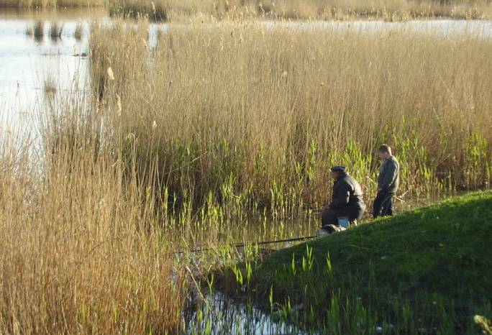

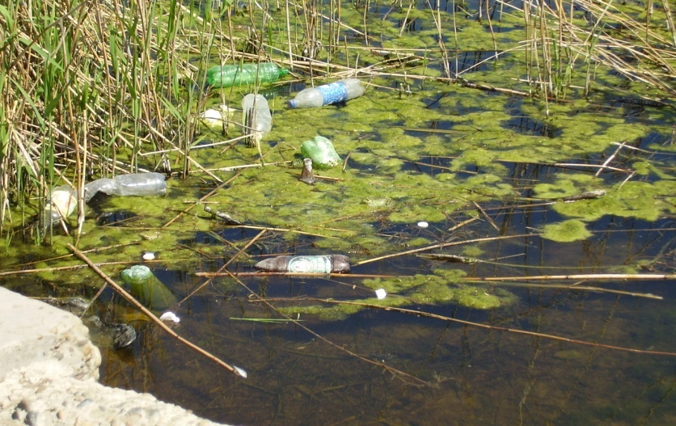

Влияние человека на реку Ясени
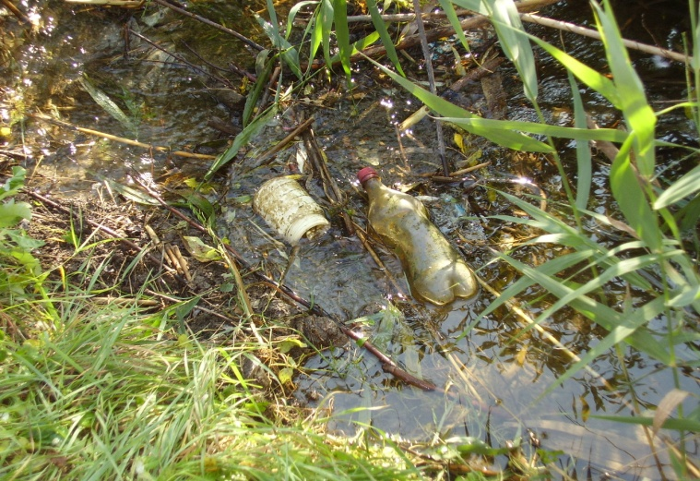
Рис 1. Река Ясени- от истока до устья 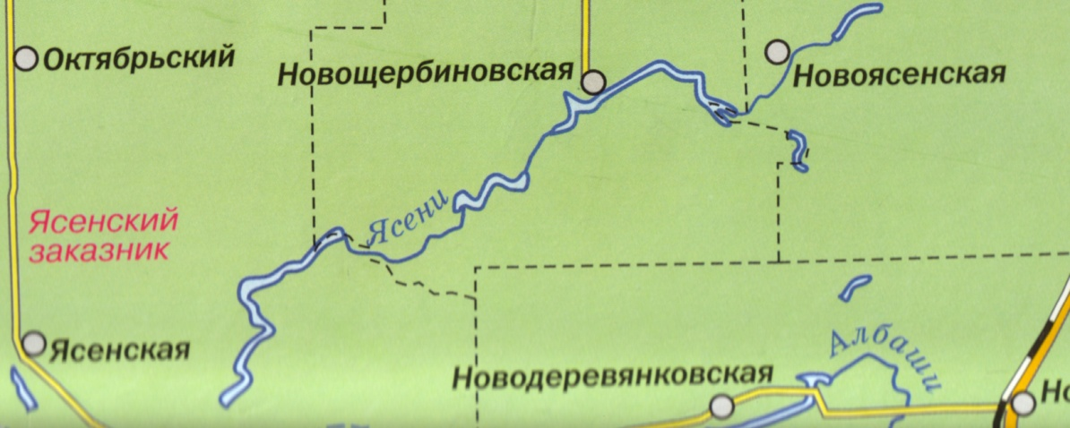

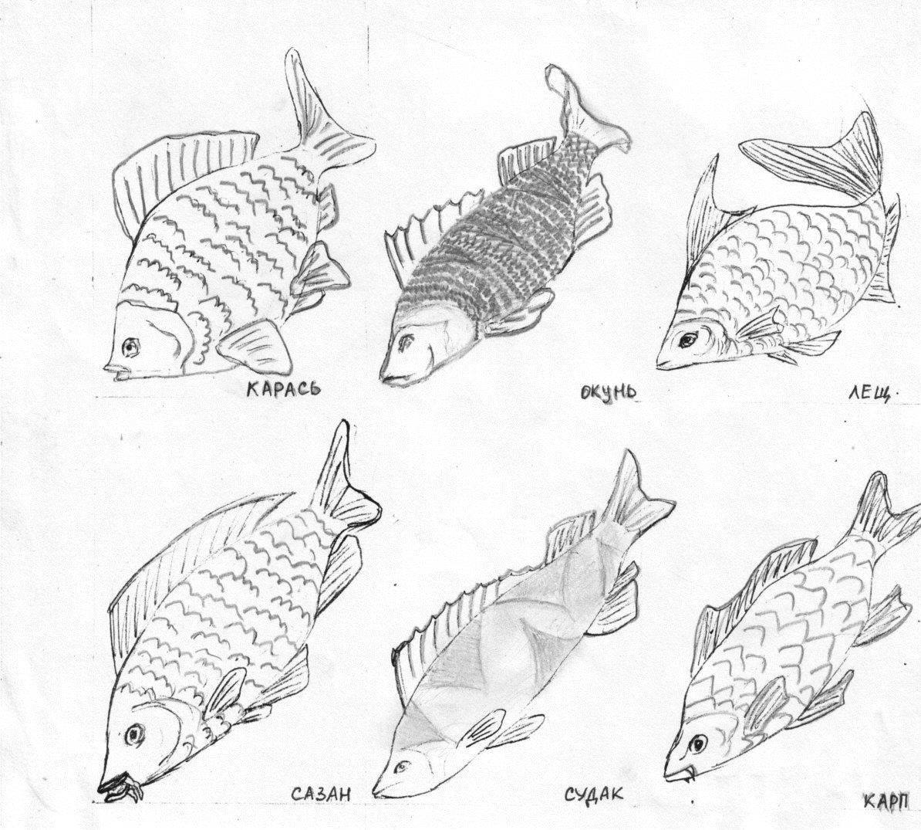

Рис.2. Рыбы, обитающие в реке Ясени

МОУ СОШ № 9
Муниципального образования Щербиновский район
Краснодарского края

Конкурс научно-исследовательских и прикладных проектов
«Охрана и восстановление водных ресурсов»

Изучение влияния хозяйственной деятельности населения

станицы Новощербиновской на реку Ясени

Работу выполнила
ученица 11 класса
МОУ СОШ №9
Бардак Ангелина

Руководитель работы
учитель географии
МОУ СОШ № 9
Королева Марина Васильевна

2008 год

